Geltinger Kulturtage PiPaPo 2014 – Pinsel, Pauke, Poesie

MIT HUMR MUCH MORE

Wirkshop von & mit Sabrina Postellesch

„Humor ist, wenn man trotzdem lacht!“, heißt es im Volksmund. Was aber steckt genau dahinter? Auf jeden Fall ist Humor viel mehr als Lachen! Und: Jeder Mensch hat seinen eigenen, individuellen Humor– manchmal ist nur der Zugang dazu verschüttet!

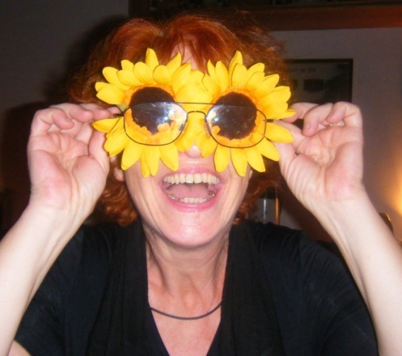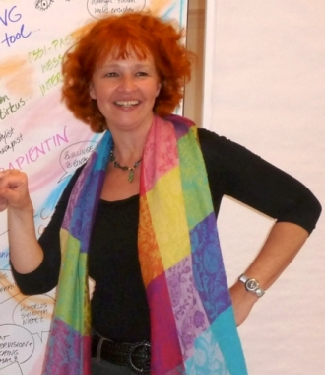

In ihrem Wirkshop begleitet die Kabarettistin, Journalistin und Dozentin Sabrina Postellesch die Teilnehmer dabei, ihr ganz persönliches Humorpotential (wieder-) zu entdecken und somit den Weg zur eigenen Kreativität, Lebensfreude und Leichtigkeit zu öffnen.

Gemeinsam trainieren wir unsere Schlagfertigkeit, üben den Umgang mit Unerwartetem, entwickeln durch Perspektiv- und Rollenwechsel eine gesunde Distanz zu schwierigen Situationen und erproben im geschützten Wirkshop-Rahmen von Gleichgesinnten unseren Mut. Mitzubringen sind eine Portion Offenheit und Neugier, sich „einmal ganz anders zu erleben.“

Termin: So 23. Nov. 2014 von 14:00 bis 18:00 Uhr

Ort: Kulturbühne Hinterhalt, Gelting
Gebühr: 25.- € (inklusive Kaffee und Kuchen)
Anmeldung: Tel. 0173.9393575 oder postel-lesch@t-online.de

Weitere Infos zu den Geltinger Kulturtagen 2014: www.hinterhalt.de oder Tel. 08171.238104

